Творческое задание

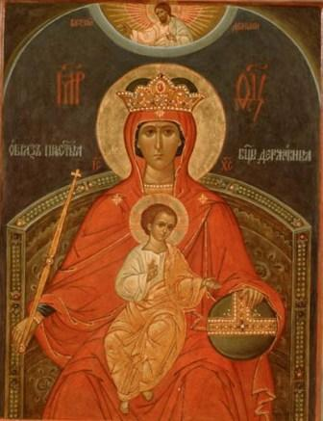
Из уст Богородицы были услышаны слова:
«Сейчас Я Сама взяла державу и скипетр в Свои руки, а с иконою Державной посылаю Свою особую благодать и силу. Копии с этой иконы нужно распространять среди людей в помощь им. Эта икона не спасает от испытаний, так как испытания нужны, чтобы пробудить духовную сторону в людях. Но кто во время испытаний будет с верою молиться у этой иконы, тот будет во время этих испытаний спасаем».

О чем свидетельствуют слова Божией Матери?

